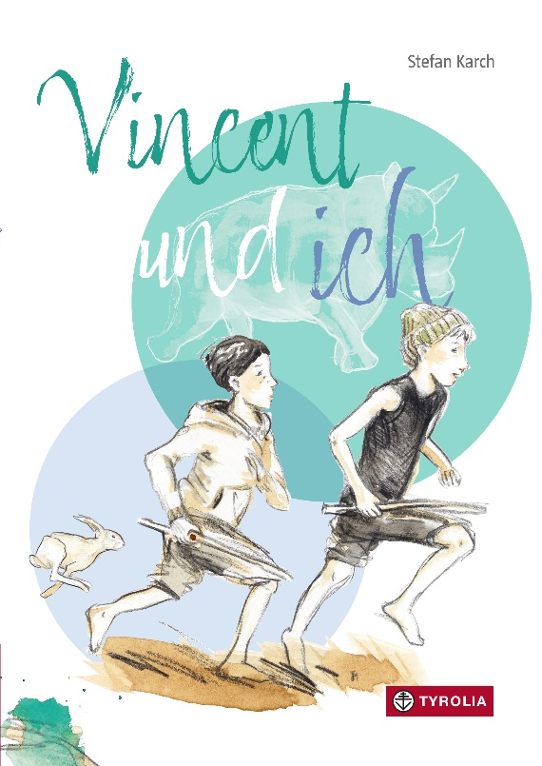
Stefan Karch
Vincent und ich

40 Seiten, durchgehend farbig illustriert
17 x 24 cm, gebunden
Tyrolia-Verlag, Innsbruck–Wien 2023
ISBN 978-3-7022-4120-9
18,– | ab 6 Jahren

Vom Haken-Schlagen

„Wenn ich ein Tier wäre, dann wäre ich ein stiller Hase.“ Der Ich-Erzähler in diesem Buch ist eines jener Kinder, die nicht auffallen. Die zu den ruhigen gehören, den zurückgezogenen. Denen, die beim Spielen meistens zuschauen und bei Vielem einfach durchrutschen.
Doch dann kommt ein Neuer in die Klasse: Vincent. Er ist laut, er ist wild, er ist stark. Er ist wie ein Nashorn – und er sucht einen Freund aus: „Mich!“
Plötzlich wird aus Einsamkeit Zweisamkeit, und im Lichtkegel des anderen wird der Unsichtbare sichtbar. Gemeinsam wird die Welt erobert, die Schule gemeistert, Wildheit ausgelebt. Wobei Vincents Wildheit ganz besonders ist, besonders stark und besonders wild. Und manchmal auch besonders wütend. Dann dringt in Vertrautheit und Freundschaft plötzlich Angst.
Und diese Angst geht auch nicht mehr weg – denn eine Attacke von Vincent auf einen Schulkollegen stellt den Ich-Erzähler plötzlich vor die Gewissensfrage: Wie loyal muss man in Freundschaften sein? Wann sind bestimmte Grenzen erreicht? Wann muss ich den Verlust einer wichtigen Freundschaft in Kauf nehmen, weil das Verhalten des anderen nicht mehr tragbar ist?
In skizzenhaften, dynamischen Szenen erzählt Stefan Karch die Geschichte über das Dilemma eines Mitläufers und wirft dabei essenzielle Fragen menschlichen Beisammenseins auf. Ein Buch über die Sehnsucht nach Geborgenheit und Aufmerksamkeit ebenso wie über Verlustangst, Loyalität und Zivilcourage, das für viel Diskussionsstoff sorgen wird.

„Ich bin ein Hase. Ein pfiffiger, schneller Hase, der Haken schlagen kann.“

Der Autor und Illustrator
Stefan Karch, geboren 1962 in Graz, ist verheiratet und Vater von drei erwachsenen Töchtern, er lebt seit über zwanzig Jahren als Autor, Illustrator und Puppenspieler, ist Sonderpädagoge und immer wieder Lehrbeauftragter an verschiedenen pädagogischen Einrichtungen. Unter anderem engagiert er sich in der Erwachsenenbildung zum Thema „Philosophieren mit Kindern“.
stefankarch.com

